«Жалпы білім беретін Ғ.Мұратбаев атындағы орта мектеп» КММ

Сынып сағаты

Тақырыбы: Жаяу жүргіншілердің есіне...

Сынып: 6 «б» сыныбы
Жетекшісі: Даркенбайқызы А.

Атырау 2021ж.

Сыныбы: 6 «Б» | Уақыты: 12.10.2021 | Сынып жетекшісі: Даркенбайқызы А.
Сынып сағатының тақырыбы: | Жаяу жүргіншілердің есіне...
Сынып сағатының мақсаты: | Оқушылардың танымдық көзқарасын, зейінінің тұрақтылығын дамыту; өмірге деген құштарлықтарын арттыру.
Сынып сағатының міндеті: | Жол “ қақпандары” туралы түсініктерін кеңейту.
Бағалау критерийлері: | Жылдам ойлау мен шешім қабылдауға дағдылайды.
Сынып сағатының түрі: | Аралас сабақ
Игерілетін дағды: | Жолда жүру ережелерін игеру, есте сақтау.
Ресурстар: | Суреттер, газет қиындылары, нақыл сөздер
Функциональдық сауаттылық: | Тұрмыстық сауаттылық (оқушылардың әлеуметтік дағдыларын дамытудың негізі)
Жүру барысын алдын ала үйлестіру  Алғашқы сөз (кезең)  Ортаңғы кезең  Тапсырмалар легі  Соңы (бекіту) | Жаңа сабақ  а) Жаңа сабақ тақырыбы мен мақсатын таныстыру  ә) Жаңа сабақ материалын меңгерту  Мұғалім: — Енді, балалар, қаламдарыңды орнына қойып, кеуделеріңді, бастарыңды көтеріп түзу отырыңдар. Мен сендерге жолда жүруге қатысушылардың құқықтары, міндеттері және жауапкершілігі туралы айтамын. Зейін қоя қарап, тыңдай отырып, жаңа мағлұматтарды естеріңе сақтай отырыңдар.  - Сұрақ-жауап  - Жаяу жүргінші жағажолмен қозғалыс кезінде қай жағын ұстануға тиіс?  Жаяу жүргіншілер жағажолмен жүрген кезде оң жақ қапталымен жүруге тиіс.  - Жүргіншілерге велосипед жолымен қозғалуға рұқсат беріле ме?  Жағажол немесе жолдың жиегі болмаған жағдайда кез келген жаяу жүргіншіге велосипед жолымен жүруге рұқсат етіледі.  - «Автоарна» белгісімен таңбаланған жолда жүргіншіге қозғалуға рұқсат  беріле ме?  Мұндай автомагистральдарда жаяу жүргіншілердің жүруіне болмайды.  ІҮ.Сабақты бекіту  - Интербелсенді тақтада жүргіншіге көшені (жолды) егер жүргінші өткелі жоқ болса, кесіп жүріп өтуге рұқсат беріле ме?  Кез келген жаяу жүргіншіге өткелі жоқ көшеден өтуге болмайды. Ол үшін жақын жағындағы көше қилысына немесе «жаяу жүргінші өткелі» деген белгі орнатылған жерге дейін барып, арнайы өткелден өтуі керек.  - Интербелсенді тақтада жол бойында өсіп тұрған бұта несімен қауіпті?  Жол бойында өсіп тұрған бұта немесе ағаштар тасасынан жаяу жүргіншілердің шығуы өте қауіпті. Жолда келе жатқан машина байқамай немесе тоқтап үлгере алмай, жүргіншілерді қағып кететін жайлар да кездеседі.  - Интербелсенді тақтада жаяу жүргінші тоқтап тұрған екі автомобильдің арасынан жолды кесіп жүріп өтуді бастағанда қандай сақтық шараларын қабылдауға тиіс?  Жаяу жүргінші тоқтап тұрған екі автомобильдің арасынан жолды кесіп  өту үшін міндетті түрде тоқтап тұрған автокөліктердің артқы жағын  айналып өтуі тиіс. Сонда келе жатқан келесі машиналарды көре  алады.  - Интербелсенді тақтада автобустан түсісімен жолды қалай қауіпсіз кесіп жүріп өтуге болады?  Автобустан түсісімен жолды қауіпсіз кесіп жүріп өту үшін қалада  болса, қиылысқа дейін, сыртта болса, автобусты артқы жағынан  айналып өткен дұрыс.  - Интербелсенді тақтада жолда қандай «тұрмыстық» дағдылар қауіпті?  Жолда жүргенде, тоқтап демалатын немесе от жағып, тамақ дайындайтын сәттер де болады. Мұндайда отты толық өшіріп, отырған жеріңді ластамай, жинастырып кету қажет.  - Интербелсенді тақтада егер жолды кесіп жүріп өтіп бара жатқаныңда қандай да бір затыңды түсіріп алсаң не істеу керек?  Ондай жағдайда жан-жағыңа қарап, көліктің жоқтығына көз жеткізуің керек. Сонан  кейін ғана затыңды алуға болады. Өйтпесе, машинаның қағып кету қаупі төнеді.  ҮІ.Бағалау  Ү. Сабақты қорытындылау  - Жүргінші тротуармен қозғалыс кезінде қай жағын ұстануға тиіс?  - Жүргіншілерге велосипед жолымен қозғалуға рұқсат беріле ме?  - «Автоарна» белгісімен таңбаланған жолда жүргіншіге қозғалуға рұқсат беріле ме?  - Жүргінші жолды кесіп жүріп өте отырып, қауіпсіздікті қамтамасыз ету үшін қандай ережені орындауға тиіс?  - Жүргіншіге көшені (жолды) егер жүргінші өтпесі жоқ болса, кесіп жүріп өтуге рұқсат беріле ме?  - Жол бойында өсіп тұрған бұта несімен қауіпті?  - Жүргінші тоқтап тұрған екі автомобильдің арасынан жолды кесіп жүріп өтуді бастағанда қандай сақтық шараларын қабылдауға тиіс?  - Автобустан түсісімен жолды қалай қауіпсіз кесіп жүріп өтуге болады?  - Егер жүргін бөлікте машина көрінбесе, жолды қалайша дұрыс және қауіпсіз кесіп жүріп өтуге болады?  - Жолда қандай «тұрмыстық» дағдылар қауіпті?  - Егер жолды кесіп жүріп өтіп бара жатқаныңда қандай да бір затыңды түсіріп алсаң не істеу керек?  ҮІ.Бағалау  ҮІІ.Үй тапсырмасы: Жаяу жүргіншілерге қатысты қандай ереже талаптарын білесіңдер?
Анықтама
Жалпы білім беретін Ғ. Мұратбаев атындағы орта мектебінде 2021 жылы 21 қыркүйек күні «Жаяу жүргіншілердің есіне» атты сынып сағаты өтті. Сынып сағатында жол “ қақпандары” туралы түсініктері кеңейтіліп, сұрақтар қойылып, дұрыс жауаптар анықталды.
Сынып сағатының мақсаты: Оқушылардың танымдық көзқарасын, зейінінің тұрақтылығын дамыту; өмірге деген құштарлықтарын арттыру.

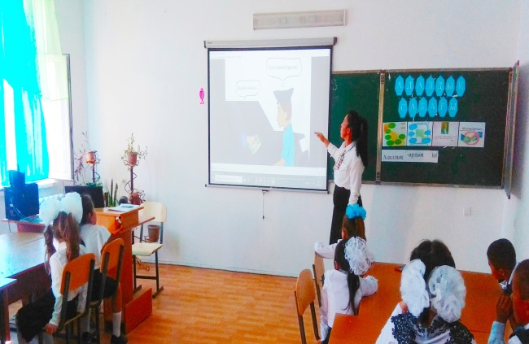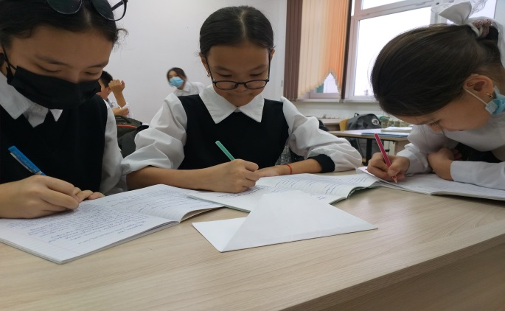

Сынып жетекшісі: А. Даркенбайқызы

